ÚSTREDIE PRÁCE, SOCIÁLNYCH VECÍ A RODINY
Špitálska 8, 812 67 BRATISLAVA

Záujem Slovenskej republiky udeliť národné vízum vybraným skupinám štátnych príslušníkov tretích krajín vo vybraných zamestnaniach v oblasti priemyslu – Nariadenie vlády Slovenskej republiky č. 35/2024 Z. z. zo dňa 29. februára 2024 Z. z., Nariadenie vlády Slovenskej republiky č. 90/2024 z 2. mája 2024 a Nariadenie vlády Slovenskej republiky č. 92/2024 Z. z. z 8. mája 2024, ktoré menia a dopĺňajú nariadenie vlády Slovenskej republiky č. 383/2023 Z. z. zo dňa 27. septembra 2023

POSTUP KROKOV NA VYPLNENIE ZOZNAMU ŽIADATEĽOV O UDELENIE NÁRODNÝCH VÍZ
A JEHO
ELEKTRONICKÉ ZASLANIE

1.KROK: Po dôkladnom oboznámení sa s Nariadeniami vlády č. 35/2024, č. 90/2024 Z. z. a č. 92/2024, ktoré menia a dopĺňajú nariadenie vlády SR č. 383/2023 Z. z. o záujme Slovenskej republiky udeliť národné vízum vybraným skupinám štátnych príslušníkov tretích krajín vo vybraných zamestnaniach v oblasti priemyslu a vyplnení formuláru v prílohe Zoznam žiadateľov o národné víza, môžete prejsť na elektronické vyplnenie žiadosti o národné víza.
UPOZORNENIE PRE ŽIADATEĽOV – ZAMESTNÁVATEĽOV NA ZMENU FORMULÁRU PRI PODÁVANÍ ŽIADOSTI O NÁRODNÉ VÍZA!!!
Počnúc dňom 29.5.2024 bol zverejnený nový formulár „Zoznam žiadateľov o národné víza - priemysel“ (Nariadenie vlády SR č. 383/2023 Z. z. v znení neskorších predpisov) tu. K úprave sa pristúpilo z dôvodu, že zasielané zoznamy sú čoraz viacej zasielané žiadateľmi – zamestnávateľmi v takých formátoch, s ktorými nie je možné ďalej pracovať, či už na Ústredí práce, sociálnych vecí a rodiny, zastupiteľských úradoch MZVaEZ SR alebo MV SR, alebo sú používané staré formuláre z minulého roka, pričom boli už viackrát aktualizované, čo niektorí žiadatelia nezaznamenali.
Preto si dovoľujeme požiadať Vás, aby ste počnúc dňom 01.06.2024 posielali žiadosti na novom formáte tabuľky a striktne dodržiavali pokyny uvedené na prvom hárku tejto tabuľky!
Pristúpili sme k tomuto kroku z dôvodu, že žiadostí je veľa a nie je časový priestor na to, aby sme pri spracovávaní žiadostí prepracovávali zoznamy do formátu, s ktorým je možné ďalej pracovať.
Preto Vás žiadame o maximálnu súčinnosť v tejto veci!!! Zoznamy doručené v starých formulároch nebudú akceptované!

Vzor Zoznamu žiadateľov o národné víza – aktuálna tabuľka v požadovanom formáte je na webovej stránke tu:
Pozn.
Zoznam štátnych príslušníkov tretích krajín predkladáte ako všeobecné podanie. V prípade, že v jednej žiadosti sú žiadatelia z viacerých krajín, odporúčame zoradiť ich podľa krajín. V prípade, ak žiadateľov o národné víza bude viac, odporúčame v jednej žiadosti nechať maximálne 200 žiadateľov, v tom prípade je potrebné zaslať viac žiadostí.
Ďalšie návody k elektronickej schránke nájdete na stránke www.slovensko.sk.

UPOZORNENIE NA ZMENU od 06.03.2024
V prípade, ak je žiadateľom o národné víza zamestnávateľ, ktorým je Agentúra dočasného zamestnávania, je potrebné doplniť údaje o užívateľskom zamestnávateľovi (ďalej len „UZ“) v rozsahu Názov UZ, IČO UZ, sídlo UZ a Miesto výkonu práce u UZ. Súčasťou takejto žiadosti bude „súhlas užívateľského zamestnávateľa s dočasným pridelením štátnych príslušníkov uvedených v návrhu zoznamu“, vrátene podpisov ADZ a užívateľského zamestnávateľa (UZ). Z dôvodu urýchlenia spracovania zasielaných zoznamov Vás žiadame, aby menné poradie cudzincov v tabuľke „Zoznam žiadateľov o národné víza“ zodpovedal mennému poradiu aj v tabuľke „Súhlas užívateľského zamestnávateľa s dočasným pridelením štátnych príslušníkov uvedených v návrhu zoznamu“.
Vzor Súhlasu užívateľského zamestnávateľa - aktuálna tabuľka v požadovanom formáte je na webovej stránke tu:

2. KROK: Po prihlásení do elektronickej schránky sa nad hlavnými priečinkami nachádza sekcia „Vytvoriť správu“.
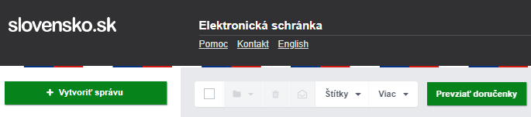

3. KROK: V nasledujúcom kroku sa zobrazí okno „Vyberte službu“, v ktorom je potrebné vybrať možnosť „Všeobecné podanie“.
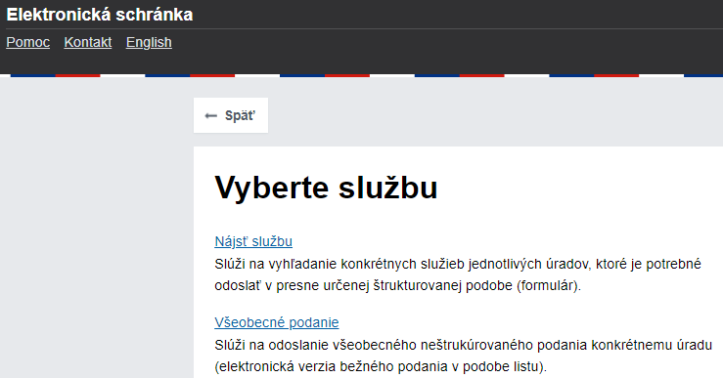

4. KROK: Následne sa otvorí okno „Všeobecná agenda“, kde je potrebné zvoliť poskytovateľa služby „Ústredie práce, sociálnych vecí a rodiny“ a zvoliť „Prejsť na službu“.
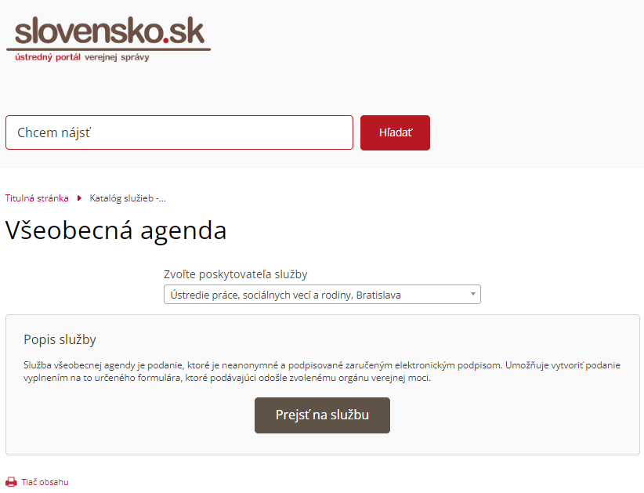
5. KROK: V sekcii „Vytvorenie správy“ je potrebné vybrať ,,Adresáta“ Ústredie práce, sociálnych vecí a rodiny. V „údajoch o správe“ sa nachádza políčko „Predmet“, do ktorého je potrebné napísať „Národné víza“.

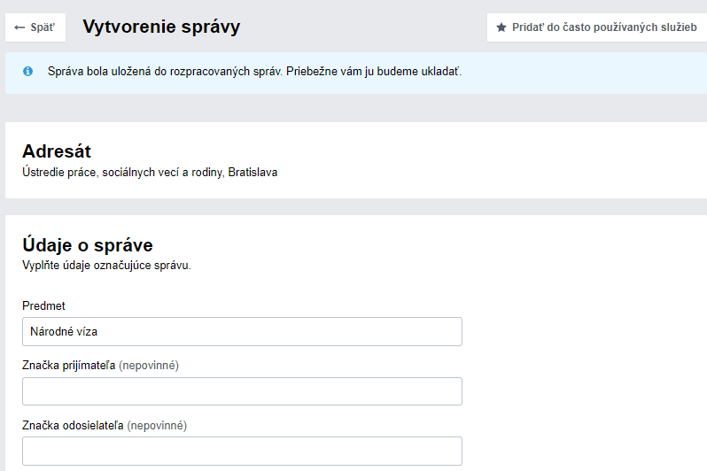
6. KROK: Následne je potrebné prejsť na elektronický dokument, v ktorom je potrebné do predmetu opäť napísať „Národné víza“. V texte je potrebné uviesť počet príloh, uvádzame príklad nižšie:
Elektronický dokument:
Dobrý deň,
v súlade s Nariadeniami vlády Slovenskej republiky č. 35/2024 Z. z., 90/2024 Z. z. a č. 92/2024 Z. z., ktorými sa mení a dopĺňa Nariadenie vlády Slovenskej republiky č. 383/2023 Z. z. o záujme Slovenskej republiky udeliť národné vízum vybraným skupinám štátnych príslušníkov tretích krajín vo vybraných zamestnaniach v oblasti priemyslu, zamestnávateľ ..................... (názov, IČO) zasiela návrh zoznamu štátnych príslušníkov tretích krajín v celkovom počte ................ osôb.

S pozdravom, kvalifikovaný elektronický podpis (KEP)
(podpísať)
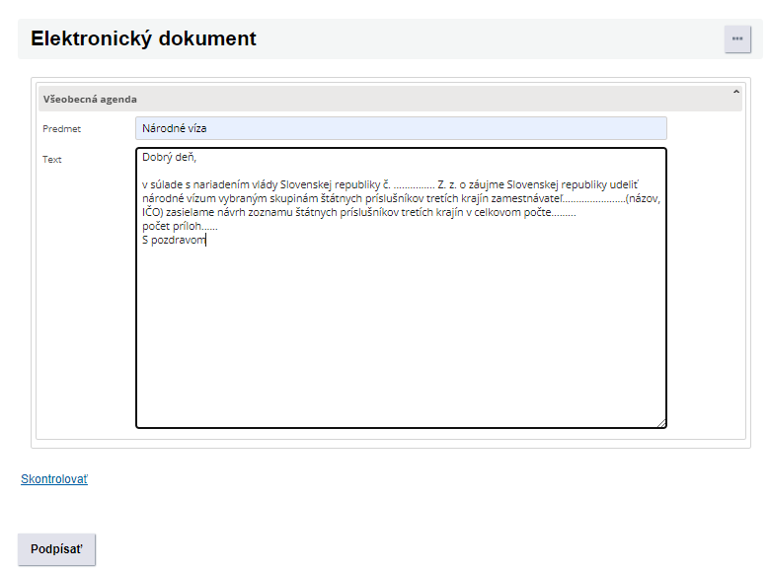

7. KROK: priložíte prílohy. V prípade, ak žiadateľov o národné víza bude viac ako 200, je potrebné zaslať viac žiadostí, t. j. v jednej prílohe môže byť uvedených max 200 štátnych príslušníkov tretích krajín.
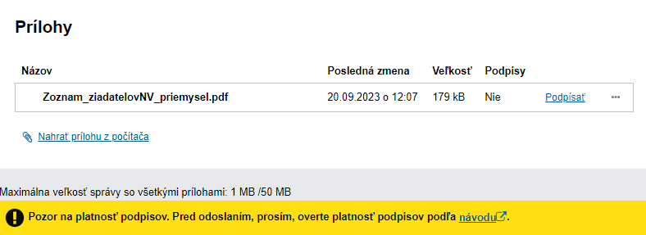

8. KROK: Žiadosť, ako aj každú prílohu je potrebné elektronicky podpísať. V prípade viacerých príloh v PDF formáte, je potrebné každú prílohu samostatne podpísať. Po úspešnom podpísaní nahratého/tých dokumentu/dokumentov odporúčame overiť podpisy https://www.slovensko.sk/sk/institucie-formulare-a-ziado/potreba-overovania-podpisov-pr.
V prípade, ak budú podpisy neplatné, je potrebné postupovať na základe usmernení zverejnených na slovensko.sk v časti „Návody“ https://www.slovensko.sk/sk/navody/navody-pre-fyzicke-osoby.
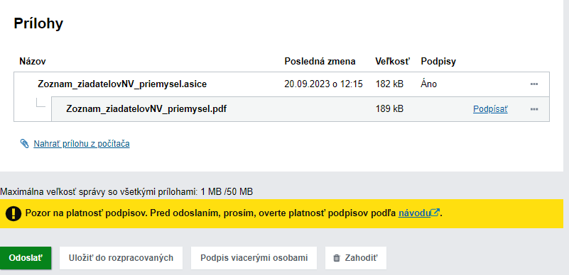

9. KROK : Následne podanie stačí už len odoslať do elektronickej schránky Ústredia práce, sociálnych vecí a rodiny.

